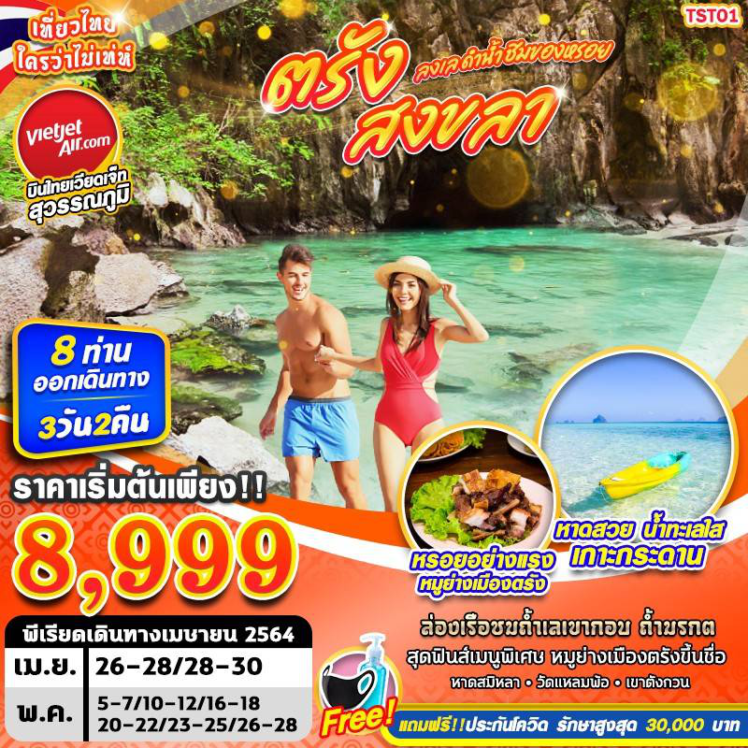

บินด้วยสายการบิน ไทยเวียดเจ็ท THAI VIET JET (VZ): ขึ้นเครื่องที่ท่าอากาศยานสุวรรณภูมิ (BKK)
VZ360 | BKK(สุวรรณภูมิ) – HDY(หาดใหญ่) | 09.25 – 10.50
VZ329 | HDY(หาดใหญ่) – BKK(สุวรรณภูมิ) | 20.55 – 22.35
**ไม่รวมน้ำหนักกระเป๋าสำหรับโหลดใต้ท้องเครื่อง แต่ถือขึ้นเครื่องบินได้น้ำหนักไม่เกิน 7 ก.ก.**
**อาจจะมีการเปลี่ยนแปลงไฟล์ทขึ้นอยู่กับสายการบิน**
DAY 1 กรุงเทพฯ (สุวรรณภูมิ) – ท่าอากาศยานหาดใหญ่ – ถ้ำเลเขากอบ – ศาลเจ้าท่ามกงเยี้ย – หอนาฬิกาตรัง - วงเวียนพะยูน – วิหารคริสตจักรตรัง (-/L/D)
07.30 คณะพร้อมกัน ณ ท่าอากาศยานสุวรรณภูมิ ชั้น 4 เคาน์เตอร์ สายการบินไทยเวียดเจ็ท (THAI VIET JET) โดยมีเจ้าหน้าที่ของบริษัทฯ คอยให้การต้อนรับ อำนวยความสะดวกในการลงทะเบียนเพื่อรับหน้ากากอนามัยแบบผ้า และมัคคุเทศก์คอยให้คำแนะนำมาตราการการป้องกัน COVID-19 ก่อนออกเดินทาง
*กรุณาเผื่อเวลาในการเดินทางมายังสนามบิน เนื่องจากต้องใช้เวลาในการเช็คอิน สายการบินจะปิดให้ทำการเช็คอินก่อนเวลาบินประมาณ 1 ชั่วโมง*
09.25 ออกเดินทางสู่ ท่าอากาศยานหาดใหญ่ จังหวัดสงขลา โดย สายการบินไทยเวียดเจ็ท (THAI VIET JET) เที่ยวบินที่ VZ360 ใช้เวลาบินโดยประมาณ 1 ชั่วโมง 40 นาที
**อาจจะมีการเปลี่ยนแปลงไฟล์ทขึ้นอยู่กับสายการบิน**
**ไม่รวมน้ำหนักกระเป๋าสำหรับโหลดใต้ท้องเครื่อง ท่านสามารถซื้อน้ำหนักกระเป๋าหรืออัพที่นั่งได้ก่อนเดินทาง 72 ชั่วโมง (มีค่าใช้จ่าย) แต่สามารถถือขึ้นเครื่องบินได้น้ำหนักไม่เกิน 7 กิโลกรัม**
10.50 เดินทางถึง ท่าอากาศยานหาดใหญ่ จังหวัดสงขลา
11.30 เตรียมตัวออกเดินทาง โดยจะมีรถตู้ VIP คันละ 8-9 ที่นั่ง คอยให้บริการอยู่ในสนามบิน
-------------------- หลังจากทุกท่านรับสัมภาระ และทำธุระส่วนตัวเรียบร้อยแล้ว ---------------------------
เที่ยง รับประทานอาหาร ณ ร้านอาหาร
หลังจากรับประทานอาหารเรียบร้อยแล้ว นำท่านเดินทางสู่ จังหวัดตรัง ให้ทุกท่านพักผ่อนตามอัธยาศัย
จากนั้น นำท่านชม ถ้ำเลเขากอบ ตั้งอยู่ใน ตำบลเขากอบ อำเภอห้วยยอด จังหวัดตรัง เป็นสถานที่ท่องเที่ยวทางธรรมชาติที่สวยงดงาม ภายในจะมีถ้ำที่มีหินงอกหินย้อย ระยะทางกว่า 4 กิโลเมตร ในถ้ำจะมีทางน้ำใต้ดินไหลผ่าน ต้องใช้เรือล่องลอดตามลำน้ำเข้าไปข้างใน เพื่อไปชมหินงอกหินย้อย
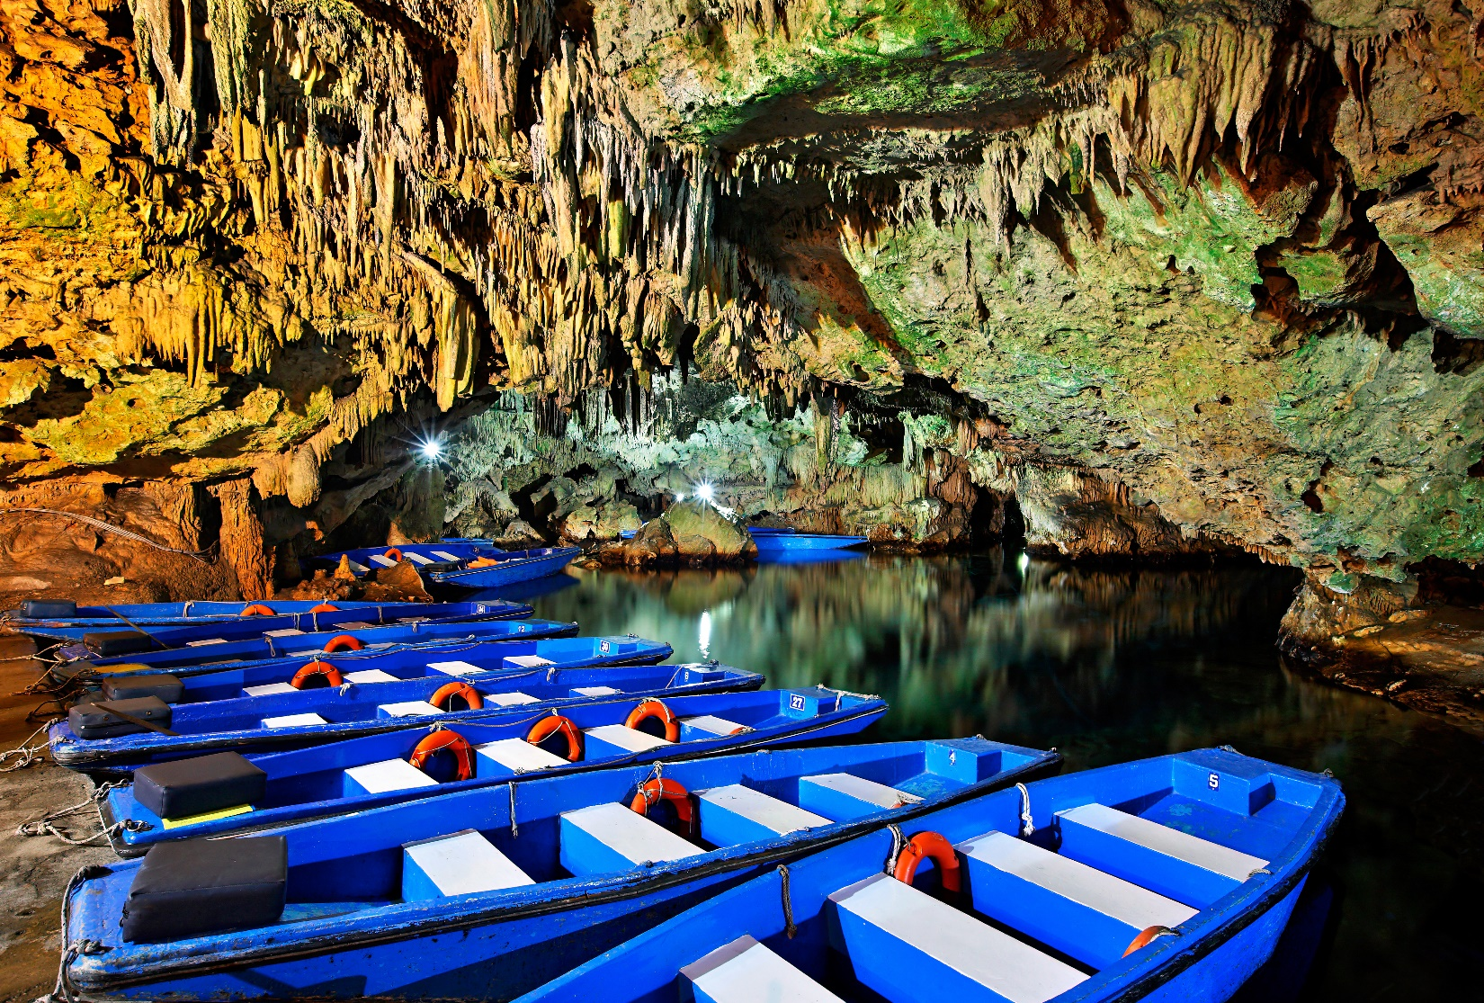
จากนั้นพาทุกท่านไปสักการะ ศาลเจ้าท่ามกงเยี้ย หรือชาวบ้านเรียกว่า “โรงพระท่ามกงเยี่ย” จ.ตรัง มีอายุกว่าร้อยปี เรียกได้ว่าเป็นศูนย์รวมจิตใจของชาวตรัง ศาลเจ้าท่ามกงเยี่ย มีพื้นที่กว้างขวาง มีสระน้ำแลดูร่มรื่น ตัวศาลเจ้าเป็นอาคารชั้นเดียว เบื้องหน้าอาคารมีแท่นบูชาฟ้าดิน พระถี่ก๋งหรือเทียนสิน หน้าประตูจารึกพระนาม พระท่ามกงเยี่ย พร้อมกลอนคู่คำกวางตุ้ง ซินเหล่งอิ๋นฮัก เสงเซ่าโหม่วเกิง จิตวิญญาณของเซียนอมตะให้ยิ่งใหญ่และปรากฏชัด ความศักดิ์สิทธิ์ให้ยั่งยืนไม่มีขอบเขต
จากนั้นเดินทางสู่ หอนาฬิกาตรัง (Trang Clock Tower) แลนด์มาร์คสำคัญอีกแห่งของจังหวัดตรังที่จะส่องสว่างสดใสในยามค่ำคืน คือ “หอนาฬิกา” หอสูงที่ตั้งอยู่ใจกลางวงเวียน คอยบอกเวลาให้กับคนตรัง และเป็นสถานที่จัดงานในเทศกาลสำคัญต่างๆ ชม วงเวียนน้ำพุปลาพะยูน ตั้งอยู่ที่ถนนพัทลุงบริเวณทางขึ้นจวนผู้ว่าฯ เป็นวงเวียนน้ำพุขนาดใหญ่ 4 ชั้น โดยแต่ละชั้นเป็นเรื่องราวของวรรณคดีไทย โดยชั้นบนสุดเป็นรูปพรานบุญจับกินรีจากเรื่องพระสุธนมโนราห์ ชั้นรองลงมาเป็นรูปนางเงือกจากเรื่องพระอภัยมณี ถัดลงมาอีกก็เป็นม้านิลมังกรจากเรื่องพระอภัยมณีและชั้นล่างเป็นรูปปลาพะยูน ซึ่งเป็นสัตว์อนุรักษ์ประจำจังหวัดตรัง
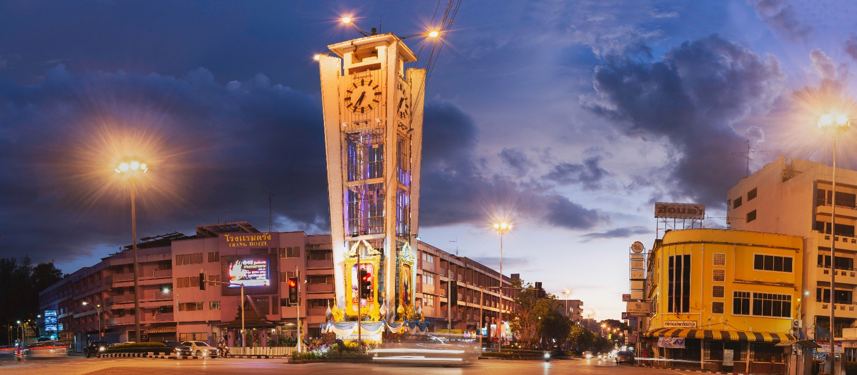
เดินทางไปยัง โบสถ์คริสตจักรตรัง ตั้งอยู่ใจกลางเมืองบนถนนห้วยยอด ใกล้กับโรงแรมธรรมรินทร์ ธนา ตามประวัติเมื่อวันที่ 11 พฤศจิกายน 2458 มีพิธีถวายอาคารโบสถ์ถาวรของคริสตจักรตรัง ดังอักษรจารึกไว้เหนือบันไดทางเข้าว่า "วิหารคริสตศาสนา”
เย็น รับประทานอาหาร ณ ร้านอาหาร เมนูพิเศษ หมูย่างเมืองตรัง
นำทุกท่านเข้าสู่ที่พักโรงแรมเมซอง เดอ เชียร์ หรือเทียบเท่า
DAY 2 ท่าเรือปาเมง - เกาะมุก - ถ้ำมรกต – เกาะเชือก (B/L/-)
เช้า รับประทานอาหาร ณ ห้องอาหารของโรงแรม
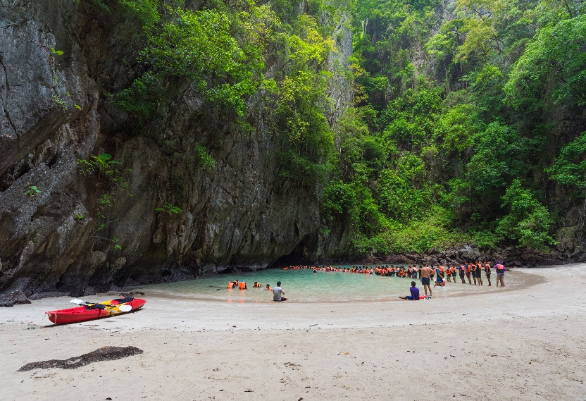
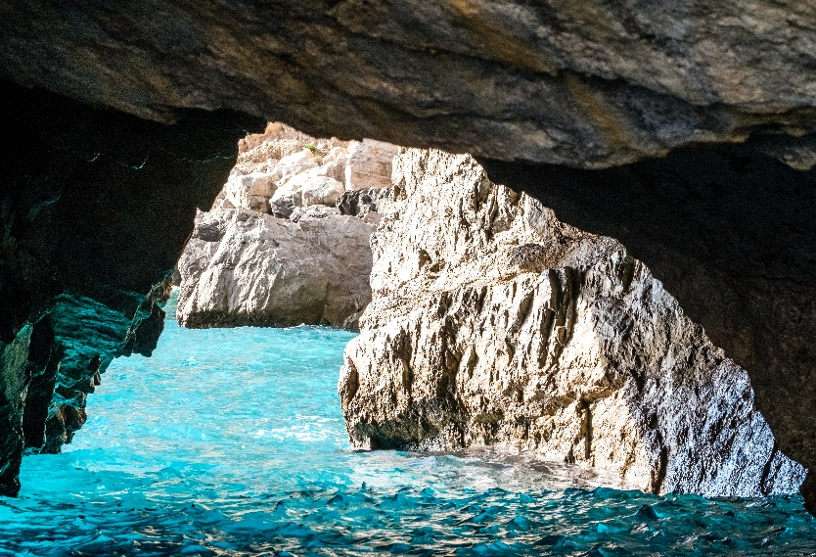
นำท่านเดินทางไปยังท่าเรือปากเมง ลงเรือสู่ เกาะมุก ชมความงามของ ถ้ำมรกต หนึ่งใน UNSEEN THAILAND อัญมณีเม็ดงามของท้องทะเลอันดามัน
เที่ยง รับประทานอาหารกลางวัน บนเรือ
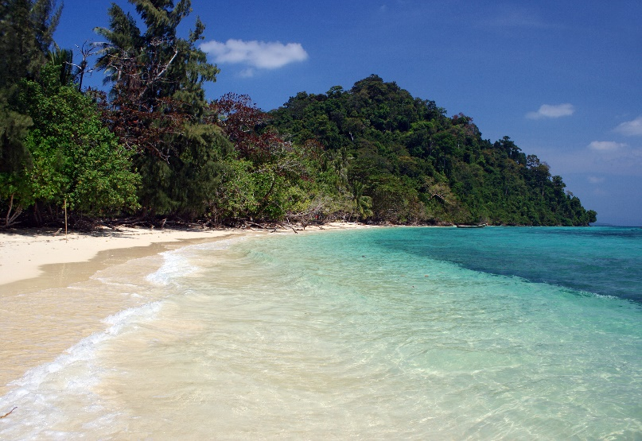
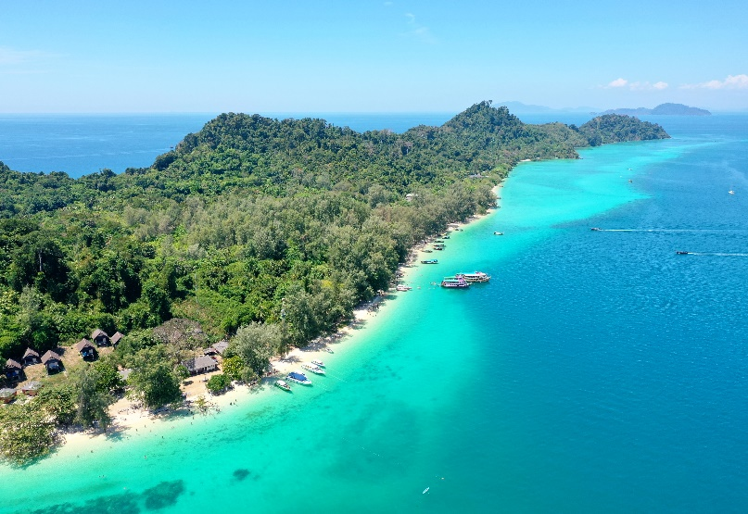
หลังจากรับประทานอาหารกลางวันเรียบร้อยแล้ว นำท่านเดินทางสู่ เกาะกระดาน สถานที่ที่มีชื่อเสียงโดยเฉพาะการจัดงานวิวาห์ใต้สมุทร เป็นเกาะที่มีความกว้างมาก มีชายหาดที่มีทรายขาวละเอียด หาดกว้างใหญ่สวยงามน่าเล่นน้ำ น้ำทะเลใสจนมองเห็น แนวปะการัง น้ำตื้น ตลอดจนฝูงปลาหลากหลายพันธุ์ ทุกวันจะมีนักท่องเที่ยวมาแวะจอดเรือเล่นน้ำ อาบแดดชมความงามของหาดทรายเป็นจำนวนมาก

นำท่านเดินทางต่อไปยัง เกาะเชือก อยู่ระหว่างเกาะมุกและเกาะไหง ถือเป็นจุดดำน้ำชมปะการัง ที่สวยที่สุดของทะเลตรังสามารถ ชม ปะการังอ่อนมีทั้งสีแดง สีส้ม สีม่วง สีเหลือง สีชมพู และอีกมากมาย สัมผัส ดาวขนนก เกาะเชือกเป็นเกาะเล็กๆ ทั้ง 3 เกาะ อยู่ในวงล้อม ของเกาะมุก และเกาะกระดาน เป็นเกาะสัมปทานรังนกทั้งสามเกาะ ห่างจากเกาะไหงประมาณ 4 กิโลเมตร มีลักษณะ เป็นโขดหิน แหละหน้าผาหินสูงชัน ไม่มีชายหาด
จากนั้นนำท่านเดินทางกลับสู่ท่าเรือ
(โปรแกรมการท่องเที่ยวทะเล อาจมีการเปลี่ยนแปลง ขึ้นอยู่กับความเหมาะสมของสภาพอากาศและระดับน้ำทะเล เพื่อความปลอดภัยของลูกค้าเป็นสำคัญ หากสภาพอากาศไม่เอื้อต่อการลอยตัวเข้าชมถ้ำมรกตและดำน้ำทางบริษัทขอสงวนสิทธิ์ในการคืนค่าใช้จ่ายทุกกรณี)
เย็น รับประทานอาหาร ณ ร้านอาหาร
นำทุกท่านเข้าสู่ที่พักโรงแรมเมซอง เดอ เชียร์ หรือเทียบเท่า
DAY 3 สะพานติณสูลานนท์ - วัดแหลมพ้อ - หาดสิมิหลา - เขาตังกวน - ย่านเมืองเก่าสงขลา – ท่าอากาศยานหาดใหญ่ – กรุงเทพฯ (สุวรรณภูมิ) (B/L/-)
เช้า รับประทานอาหาร ณ ห้องอาหารของโรงแรม
นำท่านเดินทางข้าม สะพานติณสูลานนท์ สะพานคอนกรีตที่ยาวที่สุดในประเทศไทย ความยาวของสะพาน 2 ช่วงแรก 940 เมตร และ 1,700 เมตร รวมเป็น 2,640 เมตร ก่อสร้างขึ้นในสมัย ฯพณฯ พลเอก เปรม ติณสูลานนท์ ดำรงตำแหน่งนายกรัฐมนตรี เพื่อรองรับการคมนาคมทางรถยนต์ โดยเชื่อมเกาะยอ 2 ด้าน ระหว่างฝั่งบ้านน้ำกระจาย อ.เมืองสงขลาและบ้านเขาเขียวสู่ เกาะยอ
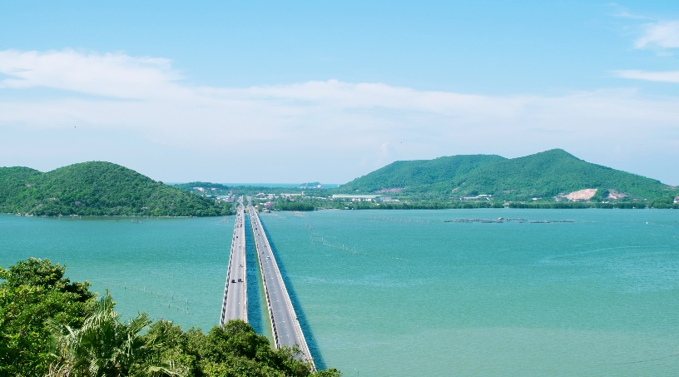
นำท่านกราบนมัสการพระนอน วัดแหลมพ้อ หรือวัดพระนอนวัดแหลม ตั้งอยู่ที่บ้านสวนทุเรียน ตำบลเกาะยอ อำเภอเมือง จังหวัดสงขลา ริมทะเลสาบสงขลา เป็นวัดที่เก่าแก่และสำคัญวัดหนึ่ง เป็นแหล่งท่องเที่ยวที่สำคัญของจังหวัดสงขลา ประดิษฐาน พระนอนปางไสยาสน์ที่ใหญ่ที่สุด ซึ่งเป็นพระพุทธรูปปางปรินิพพานที่ใหญ่ที่สุดในประเทศไทย พระบาทมีลวดลายภาพศิลปะ ทั้งนี้เนื่องด้วยที่ตั้งวัดอยู่ใกล้ถนนเชิงสะพานติณสูลานนท์ฝั่งเกาะยอ จึงทำให้เป็นสิ่งที่สะดุดตาของผู้ที่ขับรถผ่านไปมา
เที่ยง รับประทานอาหาร ณ ร้านอาหาร
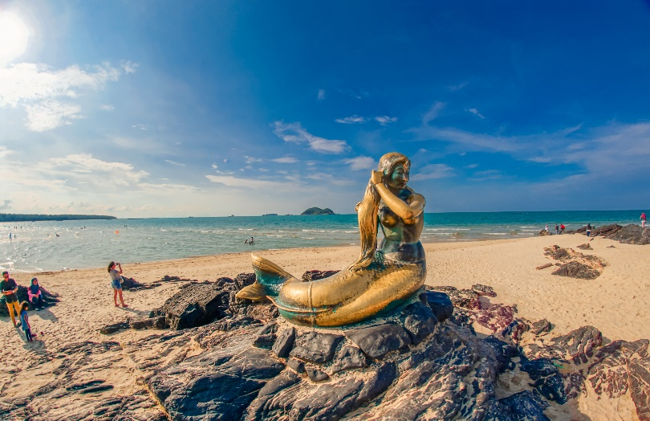
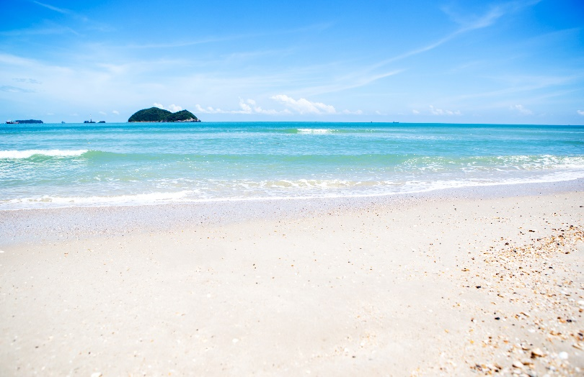
เช็คอิน @หาดสมิหลา ชมวิวทิวทัศน์ เกาะหนู เกาะแมว เดินทอดน่องบน หาดทรายแก้ว หาดทรายสีขาวละเอียดนวลตาขนานไปกับทิวสนที่ปลูกเรียงรายเรียบชายหาด ถ่ายรูปคู่สัญลักษณ์ของหาดสมิหลา รูปปั้นนางเงือกสีทอง จุดที่นักท่องเที่ยวนิยมมาถ่ายรูปมากที่สุด

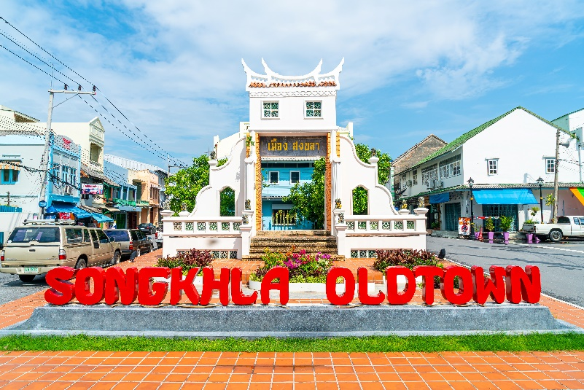
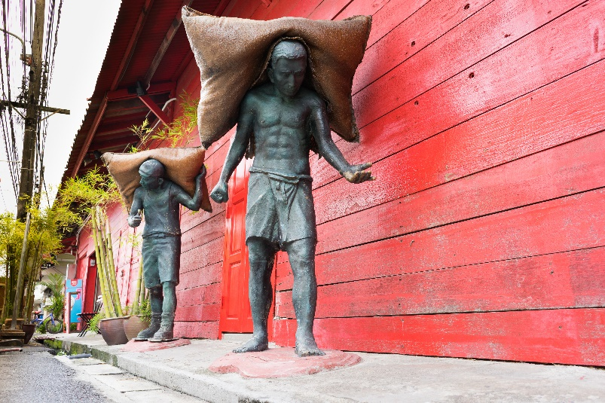
นำท่านสู่ เขาตังกวน เนินเขาสูงจากระดับน้ำทะเลประมาณ 2,000 ฟุต จากยอดเขาตังกวนสามารถมองเห็นทิวทัศน์ของเมืองสงขลาได้โดยรอบ บนยอดเขาตังกวนเป็นที่ประดิษฐานเจดีย์พระธาตุคู่บ้านคู่เมืองจังหวัดสงขลา ชม ย่านเมืองเก่าสงขลา จุดแลนด์มาร์คและจุดถ่ายรูปสุตฮิตของเมืองสงขลา อิสระให้ท่านได้ถ่ายรูปเก็บภาพความประทับใจไม่ว่าจะเป็นตึกโบราณสถาปัตยกรรมจีนผสมผสานชิโนโปรตุกีส กำแพงสตรีทอาร์ต
นำท่านแวะซื้อของฝาก ตลาดกิมหยง เป็นตลาดขายของฝากและของที่ระลึกขนาดใหญ่ในอำเภอหาดใหญ่ จังหวัดสงขลา ตั้งอยู่บนอาคารสองชั้น ริมถนนละม้ายสงเคราะห์ ชั้นบนเป็นร้านขายสินค้า ชั้นล่างเป็นตลาดขายของแห้ง อิสระให้ท่านช้อปปิ้งสินค้าตามอัธยาศัย
ได้เวลาอันสมควรนำท่านเดินทางสู่ ท่าอากาศยานหาดใหญ่
20.55 ออกเดินทางสู่ ท่าอากาศยานสุวรรณภูมิ โดย สายการบินไทยเวียดเจ็ท (THAI VIET JET)เที่ยวบินที่ VZ329 ใช้เวลาบินโดยประมาณ 1 ชั่วโมง 40 นาที
**อาจจะมีการเปลี่ยนแปลงไฟล์ทขึ้นอยู่กับสายการบิน**
**ไม่รวมน้ำหนักกระเป๋าสำหรับโหลดใต้ท้องเครื่อง ท่านสามารถซื้อน้ำหนักกระเป๋าหรืออัพที่นั่งได้ก่อนเดินทาง 72 ชั่วโมง (มีค่าใช้จ่าย) แต่สามารถถือขึ้นเครื่องบินได้น้ำหนักไม่เกิน 7 กิโลกรัม**
22.35 เดินทางถึง ท่าอากาศยานสุวรรณภูมิ โดยสวัสดิภาพ พร้อมความประทับใจ
---------------------------------------------------------------------------------------------------------------------------------------------------------
อัตราค่าบริการ
วันที่เดินทาง | ราคาผู้ใหญ่ | พักเดี่ยว
26 – 28 เมษายน 2564 | 8,999 | 2,000
28 – 30 เมษายน 2564 | 8,999 | 2,000
05 – 07 พฤษภาคม 2564 | 8,999 | 2,000
10 – 12 พฤษภาคม 2564 | 8,999 | 2,000
16 – 18 พฤษภาคม 2564 | 8,999 | 2,000
20 – 22 พฤษภาคม 2564 | 9,999 | 2,000
23 – 25 พฤษภาคม 2564 | 8,999 | 2,000
26 – 28 พฤษภาคม 2564 | 8,999 | 2,000

**ไม่มีราคาเด็ก ราคานี้ไม่รวมค่าทิป**
**ราคาเด็กอายุไม่ถึง 2 ปี ณ วันเดินทางกลับ (INFANT) ท่านละ 2,000 บาท ** (ไม่มีที่นั่งบนเครื่องบิน)**

เอกสารประกอบการเดินทาง
- สำเนาบัตรประชาชน ใช้สำหรับการทำประกันการเดินทาง กรณีที่ท่านเดินทางเป็นครอบครัว (หลายท่าน) กรุณาแจ้งรายนามคู่นอนกับเจ้าหน้าที่ให้ทราบ
***** รบกวนส่งพร้อมกับหลักฐานการชำระเงิน *****

ข้อสำคัญ
- ทิปคนขับรถและมัคคุเทศก์ท่านละ 300 บาท
- ถ้าหากมีผู้เดินทางต่ำกว่า 8 คน ทางบริษัทของสงวนสิทธิ์ในการยกเลิกการเดินทาง โดยจะแจ้งให้ทราบล่วงหน้า 7 วันก่อนการเดินทาง

อัตราค่าบริการนี้รวม
- ค่าบัตรโดยสารโดยเครื่องบิน (ตั๋ว) ไป และ กลับพร้อมคณะ ชั้นประหยัด (ECONOMY CLASS) รวมถึงค่าภาษีสนามบินและค่าภาษีน้ำมันทุกแห่ง กรณีต้องการอัพเกรด UPGRADE หรือ เปลี่ยนแปลงบัตรโดยสาร ไม่ว่าเที่ยวใด เที่ยวหนึ่ง กรุณาติดต่อเจ้าหน้าที่เป็นกรณีพิเศษ
- กระเป๋าถือขึ้นเครื่อง (CARRY ON) คนละ 1 ใบ ใบละไม่เกิน 7 กก.
- รถตู้ปรับอากาศ VIP (นำเที่ยวตามรายการ)
- บริการน้ำดื่ม 1 ขวด/วัน
- ค่าเข้าชมสถานที่ตามที่ระบุในโปรแกรมท่องเที่ยว
- มัคคุเทศก์นำเที่ยวตลอดการเดินทาง
- ค่าประกันอุบัติเหตุการเดินทางตามกรมธรรม์ ค่ารักษาพยาบาลวงเงินท่านละ 500,000 บาท หรือกรณีเสียชีวิต วงเงินท่านละ 1,000,000 บาท ตามเงื่อนไขของบริษัทประกันภัย ซึ่งไม่รวมประกันสุขภาพ
- ค่าประกันคุ้มครอง COVID-19 ตามกรมธรรม์ ค่ารักษาพยาบาลวงเงินสูงสุดท่านละ 30,000 บาท คุ้มครองทั้งคนไทยและชาวต่างชาติ อายุ 1 – 75 ปี ภายใน 30 วัน นับจากวันที่ออกเดินทาง ตามเงื่อนไขของบริษัทประกันภัย ซึ่งไม่รวมกรณีเสียชีวิตจากโรค COVID-19
- ค่าอาหาร ตามรายการที่ระบุในโปรแกรมการเดินทาง
- ค่าโรงแรมที่พักระดับมาตรฐานตามรายการที่ระบุ (พัก 2-3 ท่าน ต่อ ห้อง) ในกรณีมีงานเทรดแฟร์ การแข่งขันกีฬา หรือ กิจกรรมอื่นๆ ที่ทำให้โรงแรมตามรายการที่ระบุเต็ม ทางบริษัทขอสงวนสิทธิ์ในการปรับเปลี่ยนโรงแรมที่พัก ไปเป็นเมืองใกล้เคียงแทน อ้างอิงมาตรฐานคุณภาพและความเหมาะสมเดิม โดยคำนึงถึงประโยชน์ของลูกค้าเป็นสำคัญ

อัตราค่าบริการนี้ ไม่รวม
- ค่ามินิบาร์ในห้องพัก(ถ้ามี) และค่าใช้จ่ายส่วนตัว นอกเหนือจากที่ระบุในรายการ
- ค่าอาหารสำหรับท่านที่ทานเจ มังสวิรัติ หรืออาหารสำหรับมุสลิม
- ค่าธรรมเนียมการเข้าชมสถานที่ของชาวต่างชาติที่เพิ่มเติมตามการจ่ายจริง
- ค่าธรรมเนียมในกรณีที่กระเป๋าสัมภาระที่มีน้ำหนักเกินกว่าที่สายการบินนั้นๆกำหนดหรือสัมภาระใหญ่เกินขนาดมาตรฐาน
- ค่าธรรมเนียมการจองที่นั่งบนเครื่องบินตามความต้องการเป็นกรณีพิเศษหากสามารถทำได้ ทั้งนี้ขึ้นอยู่กับสายการบิน และ รุ่นของเครื่องบินแต่ละไฟล์ทที่ใช้บิน ซึ่งอาจเปลี่ยนแปลงได้อยู่ที่สายการบินเป็นผู้กำหนด
- ค่าภาษีน้ำมัน ที่สายการบินเรียกเก็บเพิ่ม ภายหลังจากทางบริษัทฯได้ออกตั๋วเครื่องบินไปแล้ว
- VAT 7% และภาษีหัก ณ ที่จ่าย 3%
- ทิปคนขับรถและมัคคุเทศก์ท่านละ 300 บาท

เงื่อนไขการจอง
- มัดจำท่านละ 5,000 บาท หลังจากส่งเอกสารการยืนยันการจอง 1 วัน เช่น ท่านจองวันนี้ กรุณาชำระเงินมัดจำในวันถัดไป ก่อนเวลา 16.00 น. มิเช่นนั้นจะถือว่าท่านได้ทำการยกเลิกการจองโดยอัตโนมัติหากไม่ได้รับยอดเงินตามเวลาที่กำหนด และหากท่านมีความประสงค์จะต้องเดินทางในพีเรียดเดิม ท่านจำเป็นต้องทำจองเข้ามาใหม่ นั่นหมายถึงว่า กรณีที่มีคิวรอ (WAITING LIST) ก็จะให้สิทธิ์ไปตามระบบ ตามลำดับ เนื่องจากทุกพีเรียดมีที่นั่งจำกัด
- ยกเว้นโปรแกรมราคาพิเศษ ทางบริษัทขอสงวนสิทธิ์เรียกเก็บค่าบริการ เต็มจำนวน เท่านั้น
- กรุณาชำระค่าทัวร์ส่วนที่เหลืออย่างน้อย 20 วัน ก่อนออกเดินทาง หากท่านไม่ชำระภายในระยะเวลาที่ที่บริษัทกำหนด ทางบริษัทจะถือว่าท่านสละสิทธิ์ยกเลิกการเดินทาง และ ขอสงวนสิทธิ์ไม่สามารถคืนเงินมัดจำให้ท่านได้ ไม่ว่าส่วนใดส่วนหนึ่งก็ตาม

เงื่อนไขการยกเลิก และ เปลี่ยนแปลงการเดินทาง
- ยกเลิกก่อนการเดินทางตั้งแต่ 30 วันขึ้นไป คืนเงินค่าทัวร์โดยหักค่าใช้จ่ายที่เกิดขึ้นจริง
- ยกเลิกก่อนการเดินทาง 15-29 วัน ยึดเงิน 50% จากยอดที่ลูกค้าชำระมา และเก็บค่าใช้จ่ายที่เกิดขึ้นจริง(ถ้ามี)
- ยกเลิกก่อนการเดินทางน้อยกว่า 15วัน ขอสงวนสิทธิ์ยึดเงินเต็มจำนวน
- กรณีมีเหตุยกเลิกทัวร์ โดยไม่ใช่ความผิดของบริษัททัวร์ คืนเงินค่าทัวร์โดยหักค่าใช้จ่ายที่เกิดขึ้นจริง(ถ้ามี)
- ค่าใช้จ่ายที่เกิดขึ้นจริง เช่น ค่ามัดจำตั๋วเครื่องบิน โรงแรม และค่าใช้จ่ายจำเป็นอื่นๆ

หมายเหตุ
- โปรแกรมอาจมีการเปลี่ยนแปลงได้ตามความเหมาะสม อันเนื่องจากฤดูกาล สภาพภูมิอากาศ เหตุการณ์ทางการเมือง สภาพการจราจร สถานที่ท่องเที่ยวปิดให้บริการ เป็นต้น โดยไม่แจ้งให้ทราบล่วงหน้า โดยส่วนนี้ทางบริษัทจะคำนึงถึงประโยชน์ของลูกค้าเป็นสำคัญ หากกรณีที่จำเป็นจะต้องมีค่าใช้จ่ายเพิ่ม ทางบริษัทจะแจ้งให้ทราบล่วงหน้า
- กรณีที่ท่านเป็นอิสลาม ไม่ทานเนื้อสัตว์ หรือ แพ้อาหารบางประเภท กรุณาแจ้งเจ้าหน้าที่เป็นกรณีพิเศษ
- บริษัทฯ จะไม่รับผิดชอบค่าเสียหายในเหตุการณ์ที่เกิดจากยานพาหนะ การยกเลิกเที่ยวบิน การล่าช้าของสายการบิน ภัยธรรมชาติ การเมือง จราจล ประท้วง คำสั่งของเจ้าหน้าที่รัฐ และอื่นๆ ที่อยู่นอกเหนือการควบคุมของทางบริษัท
- เมื่อท่านออกเดินทางไปกับคณะแล้ว ท่านงดใช้บริการใดบริการหนึ่ง หรือไม่เดินทางพร้อมคณะ ถือว่าท่านสละสิทธิ์ ไม่สามารถเรียกร้องค่าบริการคืนได้ ไม่ว่ากรณีใดๆ ทั้งสิ้น
- มัคคุเทศก์ พนักงาน และตัวแทนบริษัทฯ ไม่มีอำนาจในการตัดสินใจหรือให้คำสัญญาใดๆ ทั้งสิ้นแทน บริษัทฯนอกจากมีเอกสารลงนามโดยผู้มีอำนาจของบริษัทฯกำกับเท่านั้นกรณีต้องการเปลี่ยนแปลงพีเรียดวันเดินทาง (เลื่อนวันเดินทาง) ทางบริษัทขอสงวนสิทธิ์ในการหักค่าใช้จ่ายการดำเนินการต่างๆ ที่เกิดขึ้นจริงสำหรับการดำเนินการจองครั้งแรก ตามจำนวนครั้งที่เปลี่ยนแปลง ไม่ว่ากรณีใดๆทั้งสิ้น
- ทางบริษัทขอสงวนสิทธิ์ในการงดออกเดินทาง หรือ เลื่อนการเดินทางไปในพีเรียดวันอื่นๆ โดยทางบริษัทฯ จะแจ้งให้ท่านทราบล่วงหน้าเพื่อวางแผนการเดินทางใหม่อีกครั้ง ทั้งนี้ ก่อนคอนเฟิร์มลางาน กรุณาติดต่อเจ้าหน้าที่เพื่อทำการยืนยันทุกครั้งหากท่านลางานแล้วไม่สามารถเปลี่ยนแปลงได้
- กรณีที่ท่านต้องออกบัตรโดยสารภายใน (ตั๋วภายในประเทศ เช่น ตั๋วเครื่องบิน , ตั๋วรถทัวร์ , ตั๋วรถไฟ) กรุณาติดต่อสอบถามเพื่อยืนยันกับเจ้าหน้าที่ก่อนทุกครั้ง และควรจองบัตรโดยสารภายในที่สามารถเลื่อนวันและเวลาเดินทางได้ เพราะมีบางกรณีที่สายการบินอาจมีการปรับเปลี่ยนไฟล์ทบิน หรือ เวลาบิน โดยไม่แจ้งให้ทราบล่วงหน้า ทั้งนี้ขึ้นอยู่กับฤดูกาล สภาพภูมิกาศ และ ตารางบินของท่าอากาศยานเป็นสำคัญเท่านั้น สิ่งสำคัญ กรณีที่โปรแกรมมีการบินภายใน ทางบริษัทจะเป็นผู้ออกบัตรโดยสารให้และท่านจำเป็นต้องมาถึงสนามบินเพื่อเช็คอินก่อนเครื่องบิน อย่างน้อย 3 ชั่วโมง โดยในส่วนนี้หากเกิดความเสียหายใดๆบริษัทขอสงวนสิทธิ์ในการไม่รับผิดชอบค่าใช้จ่ายที่เกิดขึ้นใดๆทั้งสิ้น
- กรณีผู้เดินทางต้องการความช่วยเหลือเป็นพิเศษ อาทิเช่น ใช้วีลแชร์ (WHEEL CHAIR) กรุณาแจ้งบริษัทฯ อย่างน้อย 7 วันก่อนการเดินทาง หรือตั้งแต่ที่ท่านเริ่มจองทัวร์ กรณีที่โปรแกรมมีการบินภายใน ทางสายการบินอาจจะเรียกค่าใช้จ่ายเพิ่มเติม ทางบริษัทของสงวนสิทธิ์ในการเรียกเก็บค่าใช้จ่ายตามจริงที่เกิดขึ้นกับผู้เดินทาง
- กรณีที่โปรแกรมมีที่พัก ทางบริษัทจะจัดที่นอนเป็นลักษณะ 2 เตียงหรือ 3 เตียง ทางบริษัทไม่มีนโยบายจัดคู่นอนให้กับลูกค้าที่ไม่รู้จักกันมาก่อน เช่น กรณีที่ท่านเดินทาง 1 ท่าน จำเป็นต้องชำระค่าห้องพักเดี่ยวตามที่ระบุ
- บริษัทขอสงวนสิทธิ์ ในการไม่รับผิดชอบใดๆทั้งสิ้น หากเกิดสิ่งของสูญหายระหว่างการเดินทาง ไม่ว่ากรณีใดๆก็ตาม และ ขอสงวนสิทธิ์ในการเรียกเก็บค่าใช้จ่ายตามจริง กรณีท่านลืมสิ่งของไว้ที่โรงแรมและจำเป็นต้องส่งมายังจุดหมายปลายทางตามที่ท่านต้องการ
- รายการนี้เป็นเพียงข้อเสนอที่ต้องได้รับการยืนยันจากบริษัทฯอีกครั้งหนึ่ง ร้านอาหารที่ระบุในโปรแกรมอาจจะมีการเปลี่ยนแปลงเนื่องจากร้านอาหารปิดทำการชั่วคราว หรือ กรณีที่โปรแกรมมีที่พัก บริษัทขอสงวนสิทธิ์ในการเปลี่ยนแปลงโรงแรม กรณีที่โรงแรมอาจจะมีปัญหาไม่สามารถเข้าพักได้ โดยจะจัดโรงแรมในระดับใกล้เคียงกัน
- กรณีที่ออกบัตรโดยสาร (ตั๋ว) เรียบร้อยแล้ว มีรายละเอียดส่วนใดผิด ทางบริษัทขอสงวนสิทธิ์ในการรับผิดชอบไม่ว่าส่วนใดส่วนหนึ่ง หากท่านไม่ดำเนินการส่งสำเนาหน้าแรกของหนังสือเดินทางให้ทางบริษัทเพื่อใช้ในการออกบัตรโดยสาร
- หลังจากท่านชำระค่าทัวร์ครบตามจำนวนเรียบร้อยแล้ว ทางบริษัทจะนำส่งใบนัดหมายและเตรียมตัวการเดินทางให้ท่านอย่างน้อย 3 หรือ 5 วัน ก่อนออกเดินทาง
- อัตราทัวร์นี้ เป็นอัตราสำหรับบัตรโดยสารเครื่องบินแบบหมู่คณะ (ตั๋วกรุ๊ป) ท่านจะไม่สามารถเลื่อนไฟล์ท วัน ไป หรือ กลับส่วนใดได้ จำเป็นจะต้องไป และ กลับ ตามกำหนดการเท่านั้น หากต้องการเปลี่ยนแปลงกรุณาติดต่อเจ้าหน้าที่เป็นกรณีพิเศษ
- สำหรับลูกค้าที่เดินทาง 3 ท่าน และ ต้องการพักห้องสำหรับ 3 ท่าน อาจมีค่าใช้จ่ายเพิ่มเติมได้ในบางกรณี ขึ้นอยู่กับโรงแรมที่คณะนั้นๆพักว่ามีห้องรอบรับสำหรับ 3 ท่าน หรือ (TRIPLE ROOM) หรือไม่ กรณีไม่มี ท่านจำเป็นจะต้องชำระค่าใช้จ่ายเพิ่ม (พักเดี่ยว) ตามจริง ยกเว้นเด็กที่มีอายุต่ำกว่า 12 ปี ณ วันเดินทางกลับ
- เกี่ยวกับที่นั่งบนเครื่องบิน เนื่องจากบัตรโดยสาร (ตั๋ว) เป็นลักษณะของคณะ (กรุ๊ป อัตราพิเศษ) สายการบิน ขอสงวนสิทธิ์ในการเลือกที่นั่งบนเครื่องบิน กรณีลูกค้าเดินทางด้วยกัน กรุณาเช็คอินพร้อมกัน และ สายการบินจะพยายามที่สุดให้ท่านได้นั่งด้วยกัน หรือ ใกล้กันให้มากที่สุด
- ขอสงวนสิทธิ์การเก็บค่าน้ำมันและภาษีสนามบินทุกแห่งเพิ่ม หากสายการบินมีการปรับขึ้นก่อนวันเดินทาง

**เมื่อท่านชำระเงินค่าทัวร์ให้กับทางบริษัทฯ แล้วทางบริษัทฯ จะถือว่าท่านได้ยอมรับเงื่อนไขข้อตกลงทั้งหมดนี้แล้ว**
** ขอขอบพระคุณทุกท่าน ที่มอบความไว้วางใจ ให้เราบริการ **

